**РОССИЙСКИЙ УНИВЕРСИТЕТ ДРУЖБЫ НАРОДОВ ИМЕНИ ПАТРИСА ЛУМУМБЫ**

**Факультет физико-математических и естественных наук**

**Кафедра теории вероятностей и кибербезопасности**

ОТЧЕТ

по лабораторной работе № 8

Дисциплина«Сетевые технологии»

*Тема «Адресация IPv4 и IPv6. Настройка маршрутизации»*

Студент: Щербак Маргарита Романовна

Ст. билет: 1032216537

Группа: НПИбд-02-21

**МОСКВА**

2023 г.

# Цель работы

# Изучение принципов маршрутизации в IPv4- и IPv6-сетях и принципов настройки сетевого оборудования.

# Выполнение работы

**1. Настройка динамической маршрутизации в сетях IPv4 и IPv6**

**1.1. Постановка задачи**

Задана сеть, адреса сегментов сети и адреса, назначаемые интерфейсам устройств. Требуется настроить динамическую маршрутизацию по протоколам RIP, OSPF.

**1.2. Выполнение**

1. Запустила GNS3 VM и GNS3. Создала новый проект Lab8. В рабочем пространстве разместила и соединила устройства в соответствии с заданной топологией сети. Использовала маршрутизаторы FRR. Изменила отображаемые названия устройств в соответствии с требованиями. Включила захват трафика на соединении между коммутатором sw-01 и маршрутизатором gw-01, а также между коммутатором sw-02 и маршрутизатором gw-03. (рис.1.1).

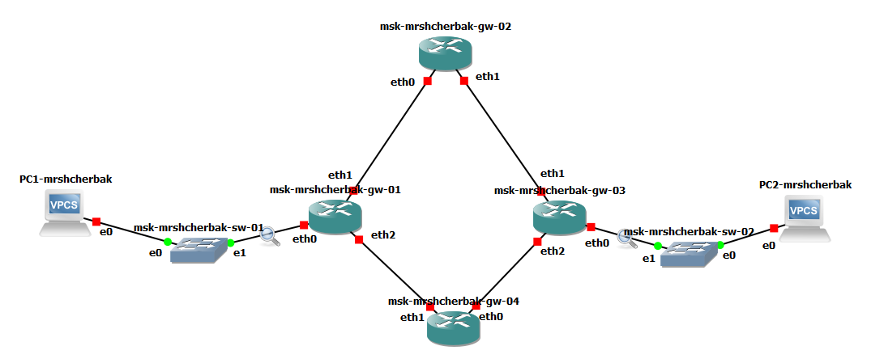

Рис.1.1. Топология сети

2. Присвоила IPv4-адреса оконечным устройствам PC1 и PC2 (рис.1.2).

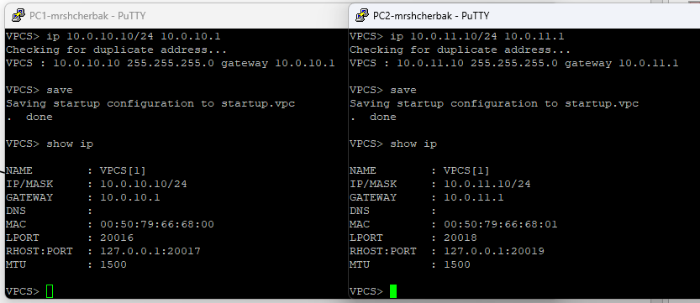

Рис.1.2. Назначение IPv4-адресов оконечным устройствам

3. Настроила IPv4-адреса на интерфейсах маршрутизаторов (рис.1.3 – рис.1.7).

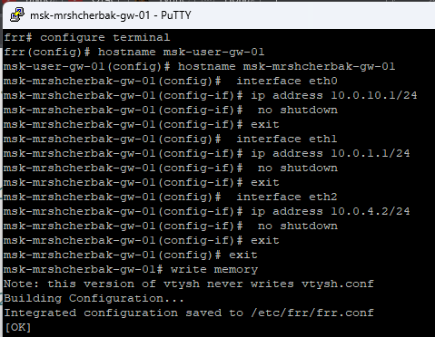

Рис.1.3. Настройка IPv4-адреса на интерфейсе первого маршрутизатора

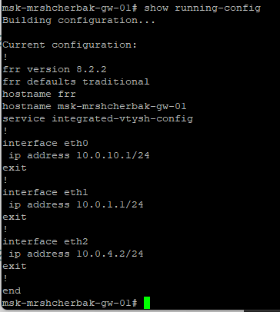

Рис.1.4. Просмотр настроек на интерфейсе первого маршрутизатора

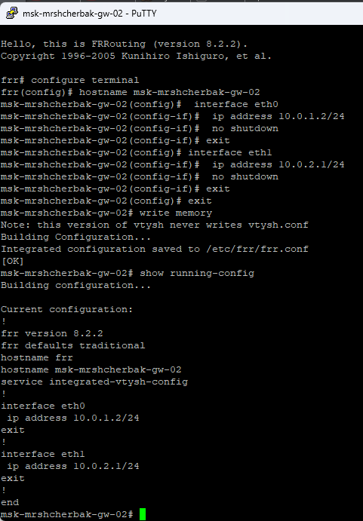

Рис.1.5. Настройка IPv4-адреса на интерфейсе второго маршрутизатора

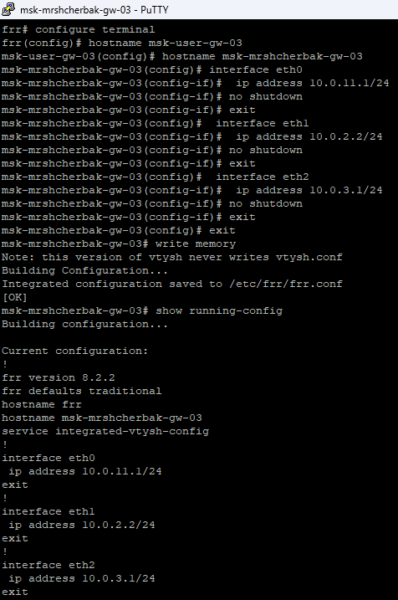

Рис.1.6. Настройка IPv4-адреса на интерфейсе третьего маршрутизатора

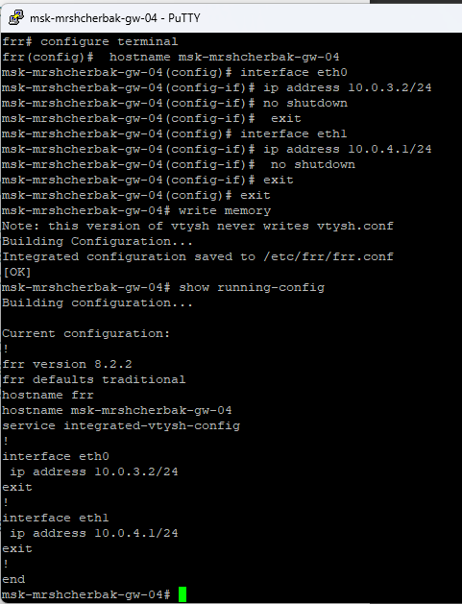

Рис.1.7. Настройка IPv4-адреса на интерфейсе четвертого маршрутизатора

4. Присвоила IPv6-адреса оконечным устройствам PC1 и PC2 (рис.1.8).

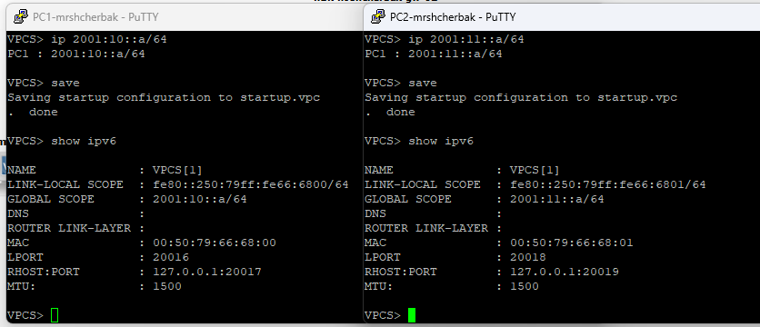

Рис.1.8. Назначение IPv6-адресов оконечным устройствам

5. Настроила IPv6-адреса на интерфейсах маршрутизаторов (рис.1.9 – рис.1.14).

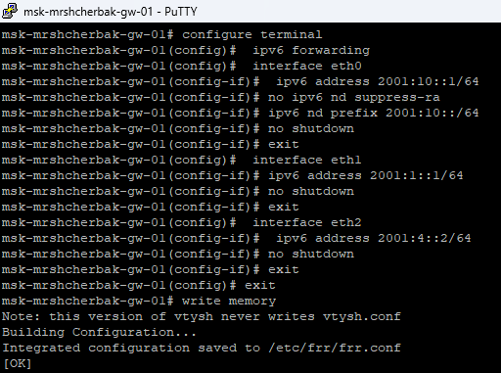

Рис.1.9. Настройка IPv6-адреса на интерфейсе первого маршрутизатора

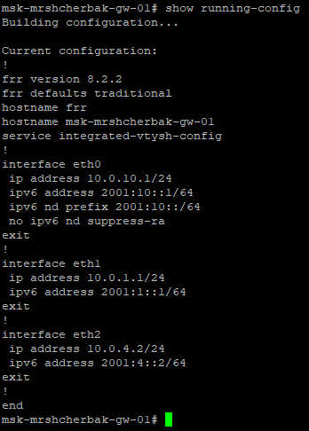

Рис.1.10. Просмотр настроек на интерфейсе первого маршрутизатора

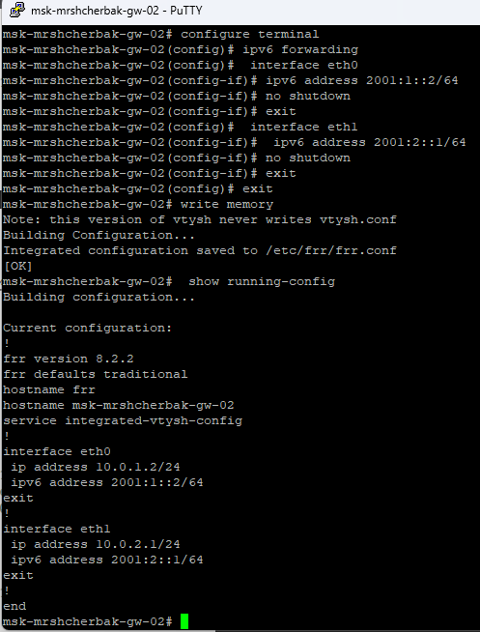

Рис.1.11. Настройка IPv6-адреса на интерфейсе второго маршрутизатора

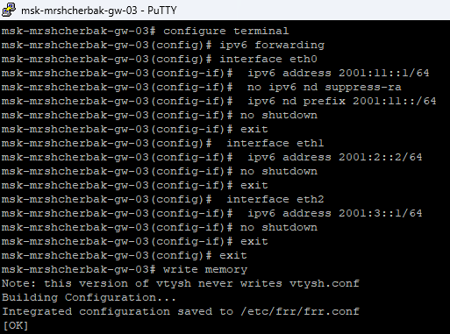

Рис.1.12. Настройка IPv6-адреса на интерфейсе третьего маршрутизатора

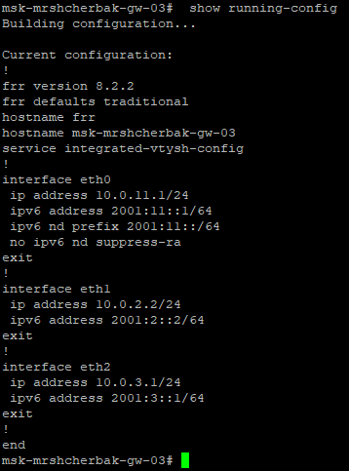

Рис.1.13. Просмотр настроек на интерфейсе третьего маршрутизатора

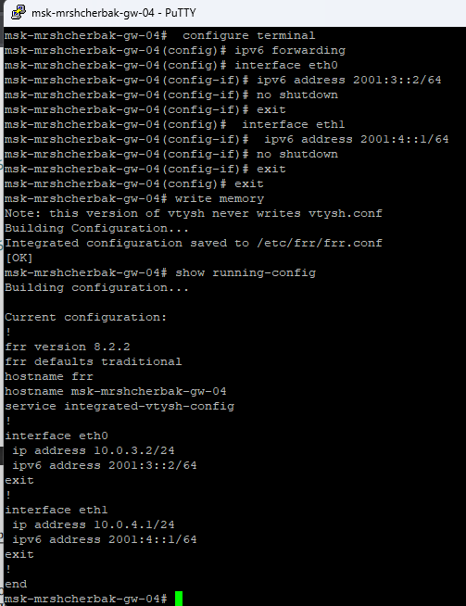

Рис.1.14. Настройка IPv6-адреса на интерфейсе четвертого маршрутизатора

6. На маршрутизаторах настроила RIP в качестве протокола динамической маршрутизации (рис.1.15).

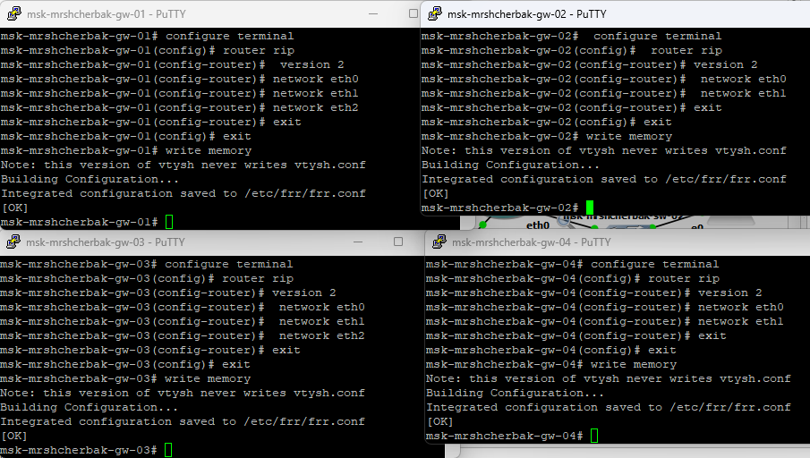

Рис.1.15. Настройка RIP как протокола динамической маршрутизации

7. Убедилась, что маршрутизация по RIP настроена (рис.1.16 – рис.1.19).

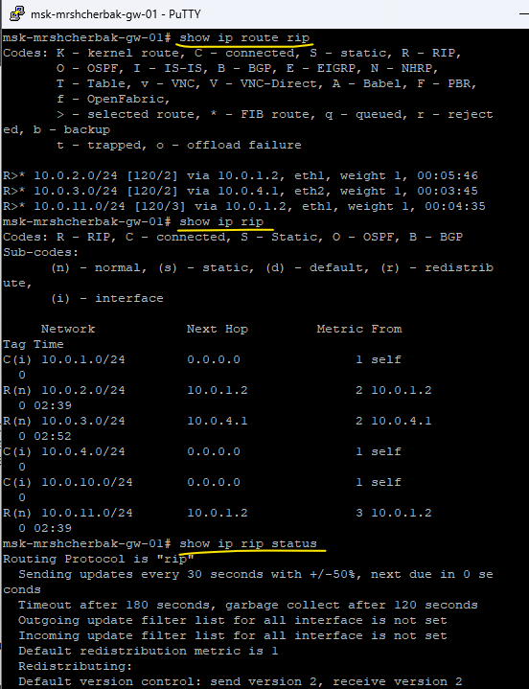

Рис.1.16. Проверка настройки маршрутизации по RIP

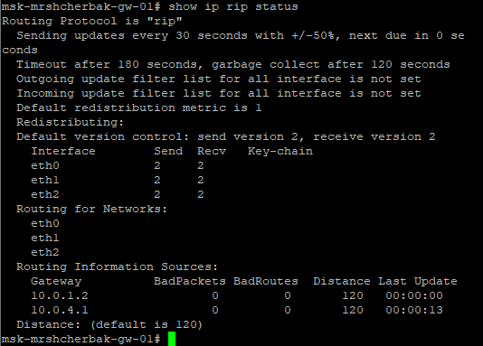

Рис.1.17. Проверка настройки маршрутизации по RIP

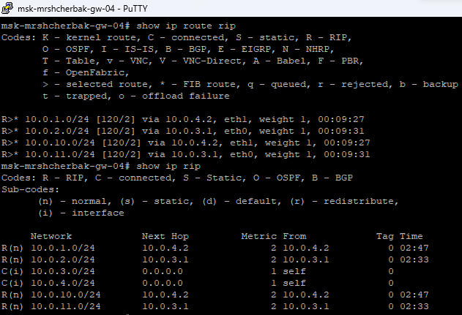

Рис.1.18. Проверка настройки маршрутизации по RIP

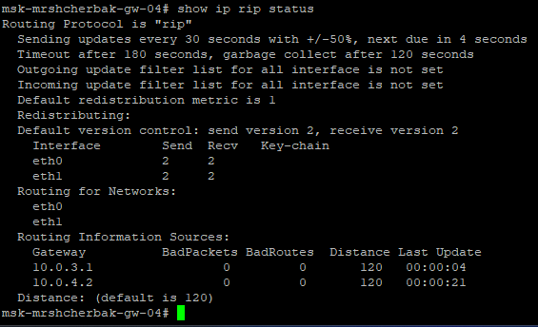

Рис.1.19. Проверка настройки маршрутизации по RIP

8. Проверила пути прохождения пакетов и метрики протокола RIP (рис.1.20).

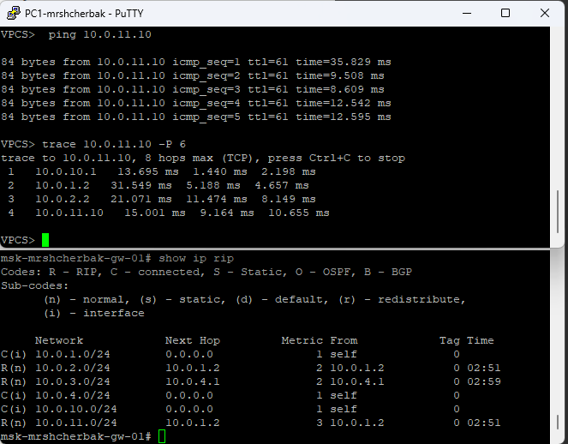

Рис.1.20. Выполнение команд

9. Отключила на маршрутизаторе msk-mrshcherbak-gw-02 интерфейс и проверила метрики протокола RIP (рис.1.21).

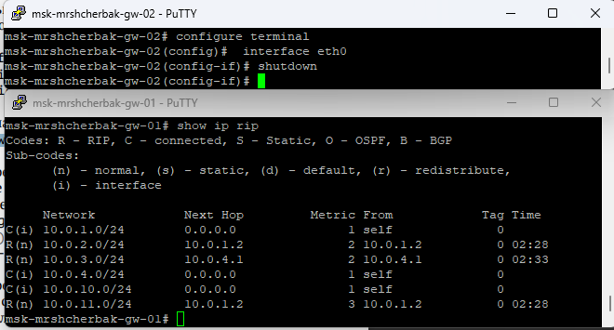

Рис.1.21. Выполнение команд

10. С PC1 пропинговала PC2 и определила путь следования пакетов (рис.1.22). Затем включила на маршрутизаторе msk-mrshcherbak-gw-02 интерфейс и снова с PC1 пропинговала PC2 и определите путь следования пакетов (рис.1.23).

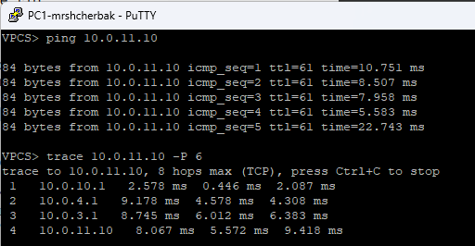

Рис.1.22. Выполнение команд

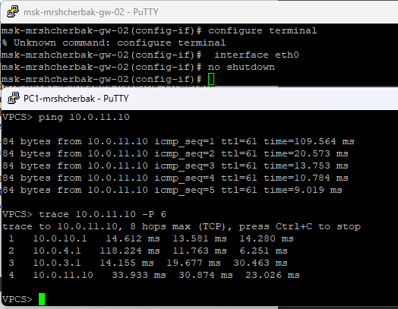

Рис.1.23. Выполнение команд

11. На маршрутизаторах настроила RIPng для сетей IPv6 (рис.1.24).

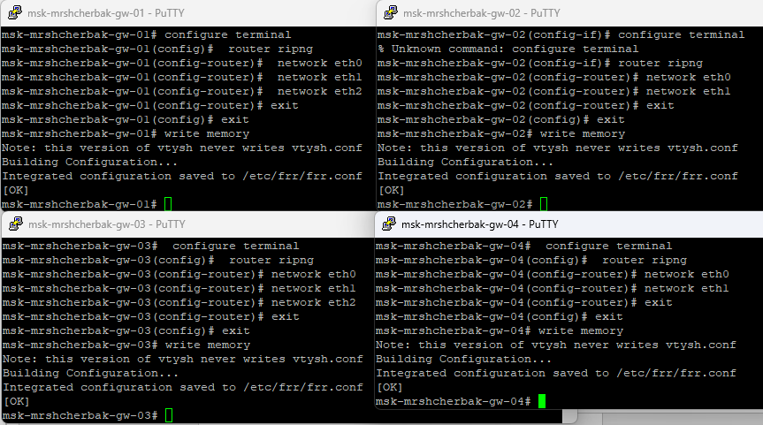

Рис.1.24. Выполнение команд

12. Проверила пути прохождения пакетов: с PC1 пропинговала PC2 и определила путь следования пакетов. Затем проверила метрики протокола RIPng (рис.1.25).

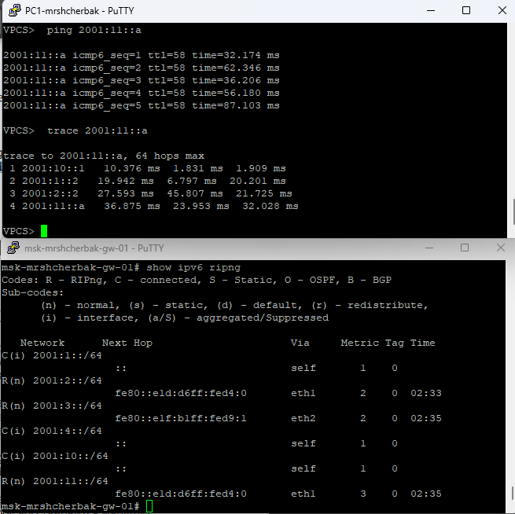

Рис.1.25. Выполнение команд

13. Отключила на маршрутизаторе msk-mrshcherbak-gw-02 интерфейс и проверила метрики протокола RIPng (рис.1.26). Затем с PC1 пропинговала PC2 и определила путь следования пакетов (рис.1.27).

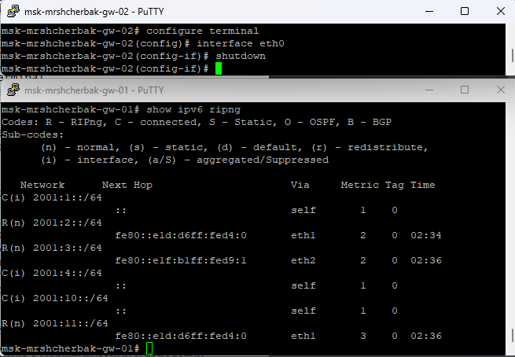

Рис.1.26. Выполнение команд

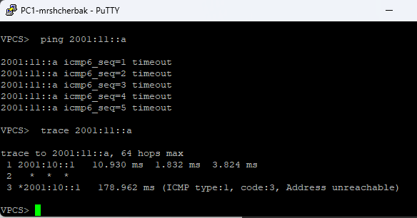

Рис.1.27. Выполнение команд

14. Включила на маршрутизаторе msk-mrshcherbak -gw-02 интерфейс. Затем с PC1 пропинговала PC2 и определила путь следования пакетов (рис.1.28).

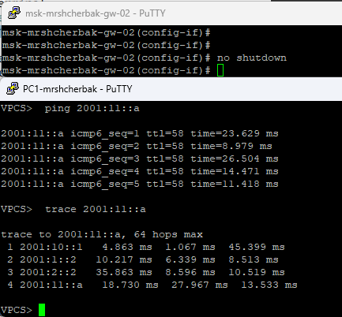

Рис.1.28. Выполнение команд

15. На маршрутизаторах настроила OSPFv2 для сетей IPv4 (рис.1.29).

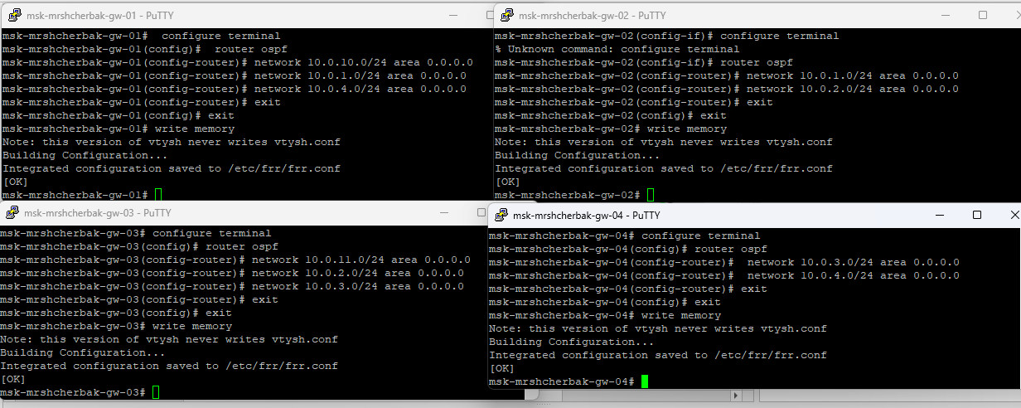

Рис.1.29. Настройка OSPFv2 для сетей IPv4 на маршрутизаторах

16. С PC1 пропинговала PC2 и определила путь следования пакетов. Затем проверила таблицу маршрутизации протокола OSPFv2 (рис.1.30).

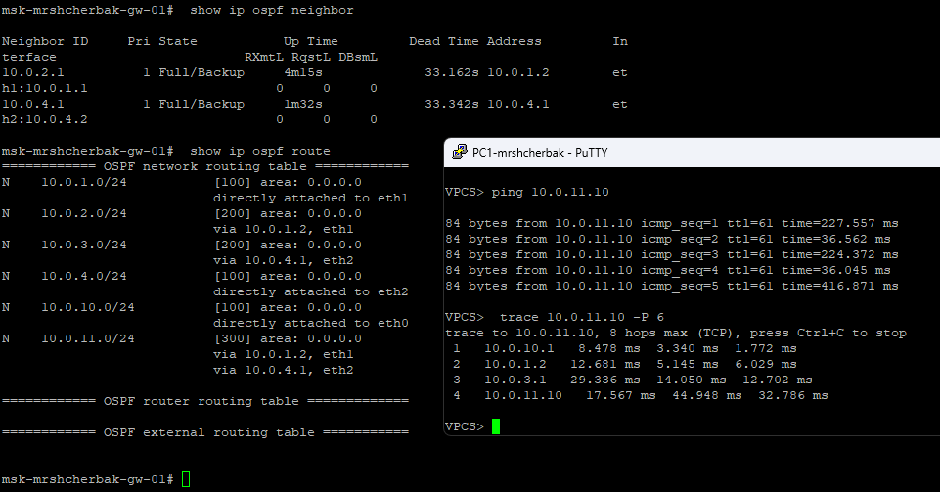

Рис.1.30. Выполнение команд

17. Отключила на маршрутизаторе msk-mrshcherbak-gw-02 интерфейс и проверила таблицу маршрутизации протокола OSPFv2 (рис.1.31).

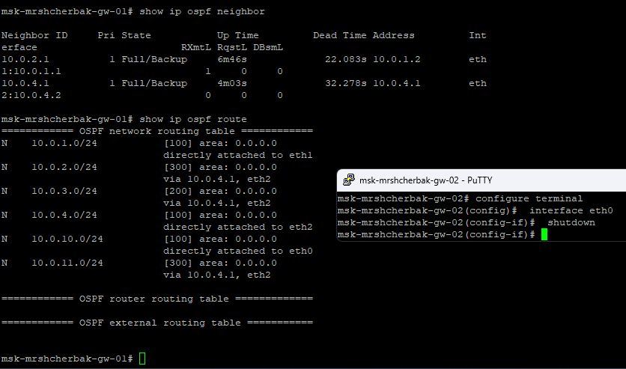

Рис.1.31. Выполнение команд

18. С PC1 пропинговала PC2 и определила путь следования пакетов (рис.1.32).

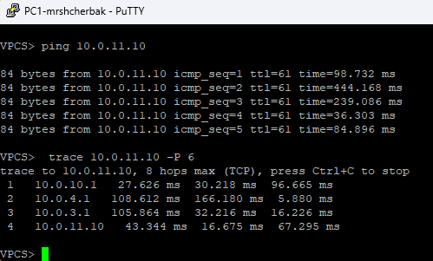

Рис.1.32. Выполнение команд

19. Включила на маршрутизаторе msk-mrshcherbak-gw-02 интерфейс и с PC1 пропинговала PC2 и определила путь следования пакетов (рис.1.33).

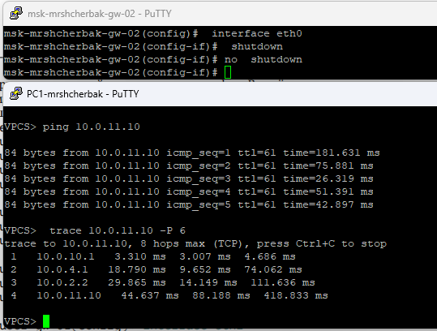

Рис.1.33. Выполнение команд

20. На маршрутизаторах настроила OSPFv3 для сетей IPv6 (рис.1.34 – рис.1.35).

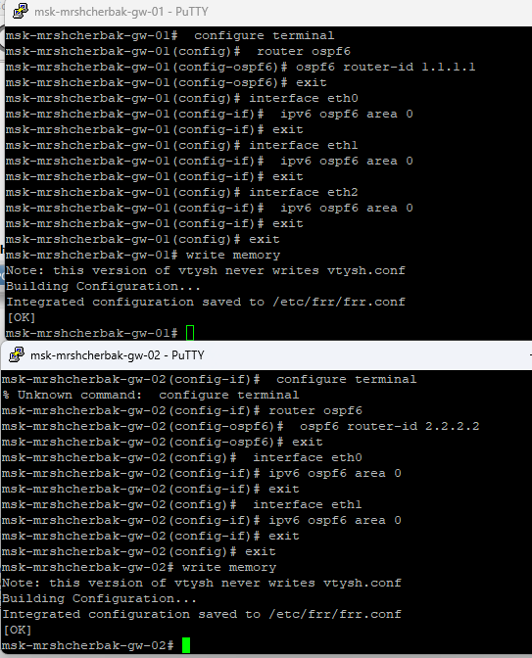

Рис.1.34. Настойка OSPFv3 для сетей IPv6 на маршрутизаторах 1 и 2

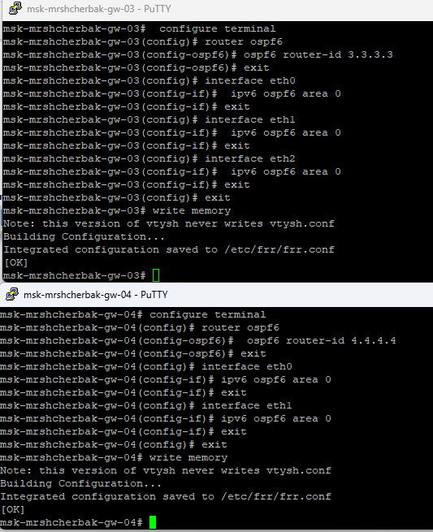

Рис.1.35. Настойка OSPFv3 для сетей IPv6 на маршрутизаторах 3 и 4

21. С PC1 пропинговала PC2 и определила путь следования пакетов. Затем проверила таблицу маршрутизации протокола OSPFv3 (рис.1.36).

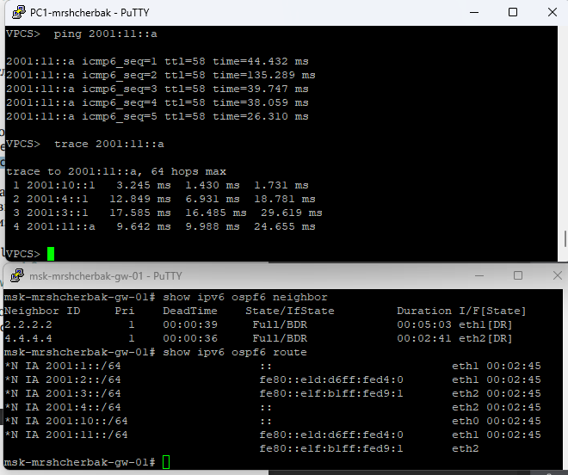

Рис.1.36. Выполнение команд

22. Отключила на маршрутизаторе msk-mrshcherbak-gw-02 интерфейс и проверила таблицу маршрутизации протокола OSPFv3 (рис.1.37).

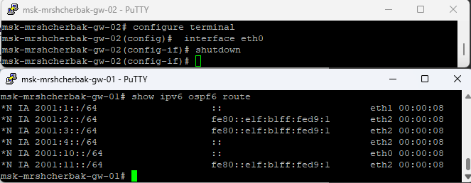

Рис.1.37. Выполнение команд

23. С PC1 пропинговала PC2 и определила путь следования пакетов. Включила на маршрутизаторе msk-mrshcherbak-gw-02 интерфейс. С PC1 пропинговала PC2 и определила путь следования пакетов. Действия показаны на рис.1.38.

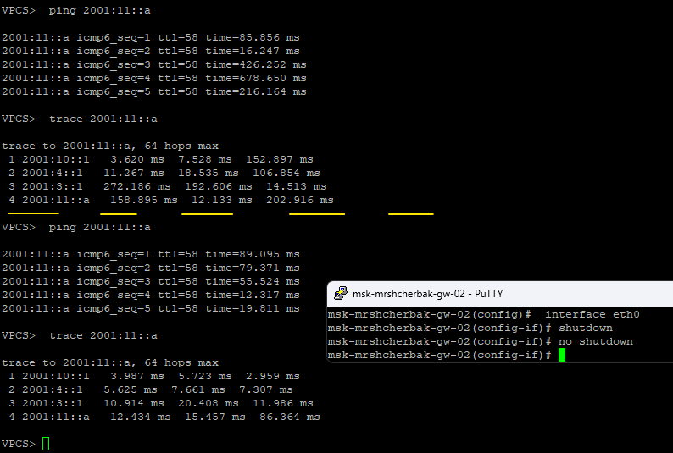

Рис.1.38. Выполнение команд

# Вывод: таким образом, в ходе выполнения л/р №8 я изучила принципы маршрутизации в IPv4- и IPv6-сетях и принципы настройки сетевого оборудования.